Київський національний університет імені Тараса Шевченка

Звіт

до лабораторної роботи №3:

«Інтерполювання функцій»

студента 2 курсу

факультету кібернетики

групи K-25

Микитчина Сергія

м. Київ

**Постановка задачі**

Нехай функція *f* (*x*)∈*C*[*a*,*b*] задана своїми значеннями

$y_{i}$ = *f $\left(x_{i}\right)$*, $x_{i}$ ∈[*a*,*b*], *i* = $\overline{0,n}$, причому при $x_{i} ≠ x_{j}$ для *i* ≠ *j* .

Функція Ф(*x*) називається *інтерполюючою* для *f* (*x*) на сітці ${\left\{x_{i}\right\}}_{i=0}^{n}$,

якщо Φ($x_{i}$) = $y_{i}$, *i* = $\overline{0,n}$.

Задача інтерполювання функції має не єдиний розв’язок. Виберемо

систему лінійно незалежних функцій ${\left\{φ_{k}\left(x\right)\right\}}_{k=0}^{n}$, $φ_{k}\left(x\right)$ ∈*C*[*a*,*b*] і побудуємо

лінійну комбінацію

$${Ф(x) = Ф}_{n}\left(x\right)= \sum_{k=0}^{n}{c_{k}φ_{k}\left(x\right)} (1)$$

яка називається *узагальненим багаточленом*. Умови інтерполювання дають

СЛАР

$$\sum_{k=0}^{n}{c_{k}φ_{k}\left(x_{i}\right)}= y_{i}, i=\overline{0,n}, \left(2\right)$$

розв’язком якої є $\vec{c}= \left(c_{0}, …,c_{n}\right)$. Якщо

$D\left(x_{0},…,x_{n}\right)= \left|\begin{matrix}φ_{0}\left(x_{0}\right) & ⋯ & φ_{n}\left(x_{0}\right) \\ ⋯ & ⋯ & ⋯ \\ φ_{0}\left(x_{n}\right) & ⋯ & φ_{n}\left(x_{n}\right)\end{matrix}\right|≠0$,

то система (2) має єдиний розв’язок.

*Ціль лабораторної роботи*: знайти Ф(x) використовуючи інтерполяційну формулу Ньютона та проаналізувати отримані результати.

**Інтерполяційна формула Ньютона**

Інтерполяційний поліном Ньютона вперед має вигляд

$L_{n}\left(x\right)$ = *f* ($x_{0}$) + *f* ( $x_{0}$; $x_{1}$)(*x* − $x_{0}$) + ... + *f* ( $x_{0}$;...; $x_{n}$)(*x* − $x_{0}$)...(*x* − $x_{n-1}$) .

В моїй лабораторній роботі функція *f(x) = cos(x)*. Вузли інтерполяції вводить користувач. Проміжок інтерполювання $\left[-\frac{π}{2};\frac{π}{2}\right]$.

Розглянемо випадок коли функція f(x) задана такою таблицею

|  |  |  |  |  |  |
| --- | --- | --- | --- | --- | --- |
| $$x_{i}$$ | -1.5 | -1.3 | -0.2 | 0.7 | 1.3 |
| $$f\left(x_{i}\right)$$ | 0.0707372 | 0.26749883 | 0.98006658 | 0.76484219 | 0.26749883 |

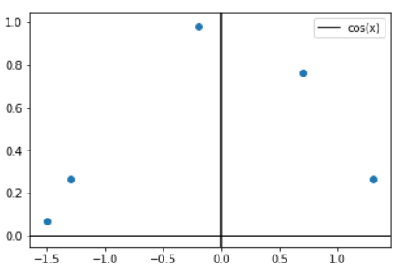

Рахуємо розділені різниці. Мій алгоритм обчислення розділених різниць працює за O($n^{2}$) і використовує два масиви довжиною n. Можно рахувати розділені різниці за формулою але тоді знадобиться O($n^{3}$) часу, але тоді вже вистачить одного масиву довжиною n. Якщо вузлів інтерполяції не багато, то обидва алгоритми будуть працювати швидко.

|  |  |  |  |  |
| --- | --- | --- | --- | --- |
| $$f\left(x_{0}\right)$$ | $$f\left(x_{0};x_{1}\right)$$ | $$f\left(x_{0};x_{1};x_{2}\right)$$ | $$f\left(x_{0};x_{1};x_{2};x_{3}\right)$$ | $$f\left(x_{0};x_{1};x_{2};x_{3};x_{4}\right)$$ |
| 0.0707372 | 0.98380813 | -0.25847636 | -0.08408508 | 0.0369377 |

Тепер будуємо інтерполяційний поліном Ньютона. І обчислюємо його значення використовуючи формулу Герона.

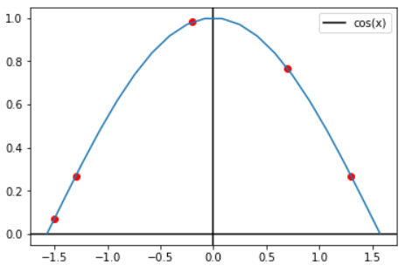

Обчислюємо значення залишкового члена на промiжку за формулою

$$\left|R_{n}\left(x\right)\right|=\left|f\left(x\right)-L_{n}\left(x\right)\right|$$

Максимальне значення залишкового члена (обозначимо цю точку $x^{'}$) на промiжку дорівнює -0.0026747175542928907

Оскільки

$$\left|R_{n}\left(x\right)\right|=\left|f\left(x\right)-L_{n}\left(x\right)\right|≤\frac{M_{n+1}}{\left(n+1\right)!}\left|ω_{n}\left(x\right)\right|,$$

то верхня оцінка залишкового члена в точці $x^{'}$ дорівнює 0.03067609811986052.

Як ми бачимо воно більше ніж максимальне значення залишкового члена полінома який ми знайшли і це правильно.

Взагалi максимальна верхня оцiнка залишкового члена на промiжку дорівнює 0.5976946968462528.

*Пояснення*: зрозуміло що в кожній точці заданого інтервалу я порахувати значення залишкового члена не можу бо їх там нескінчена кількість тому я порахував значення залишкового члена у 20-50 рівновіддалених точках і вибрав з них максимальне значення, по ним же я і побудував наведений вище графік.

На цьому етапі можно вважати завдання виконаним.

Перейдемо до аналізу і зробимо висновок. Мені стало цікаво як буде поводитися поліном поза проміжком інтерполювання. На проміжку $\left[-π;π\right]$ поліном має такий вигляд

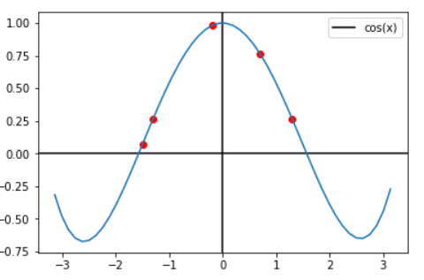

Як бачимо це вже не схоже на *cos(x)* адже в точці π значення полінома дорівнює -0.271239006506657, а повинно бути 1. Отже на практиці ми можемо переконатися що результати задачі інтерполювання не можна застосувати до задачі екстраполювання.

Ще мені стало цікаво з’ясувати, яку мінімальну кількість вузлів потрібно взяти щоб отримати поліном, графік якого хоч якось нагадує *cos(x).*

Результат – трьох вузлів достатньо.

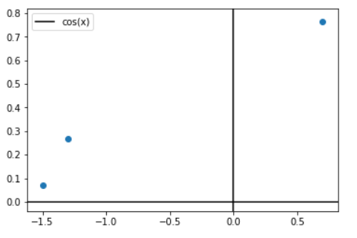

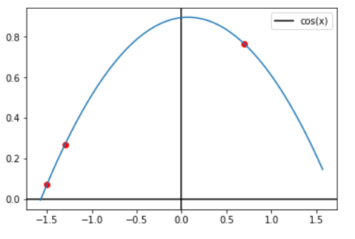

Як бачимо навіть при таких екстремальних умовах отримуємо непоганий результат. Зрозуміло, що при двух вузлах інтерполяції отримаємо пряму.